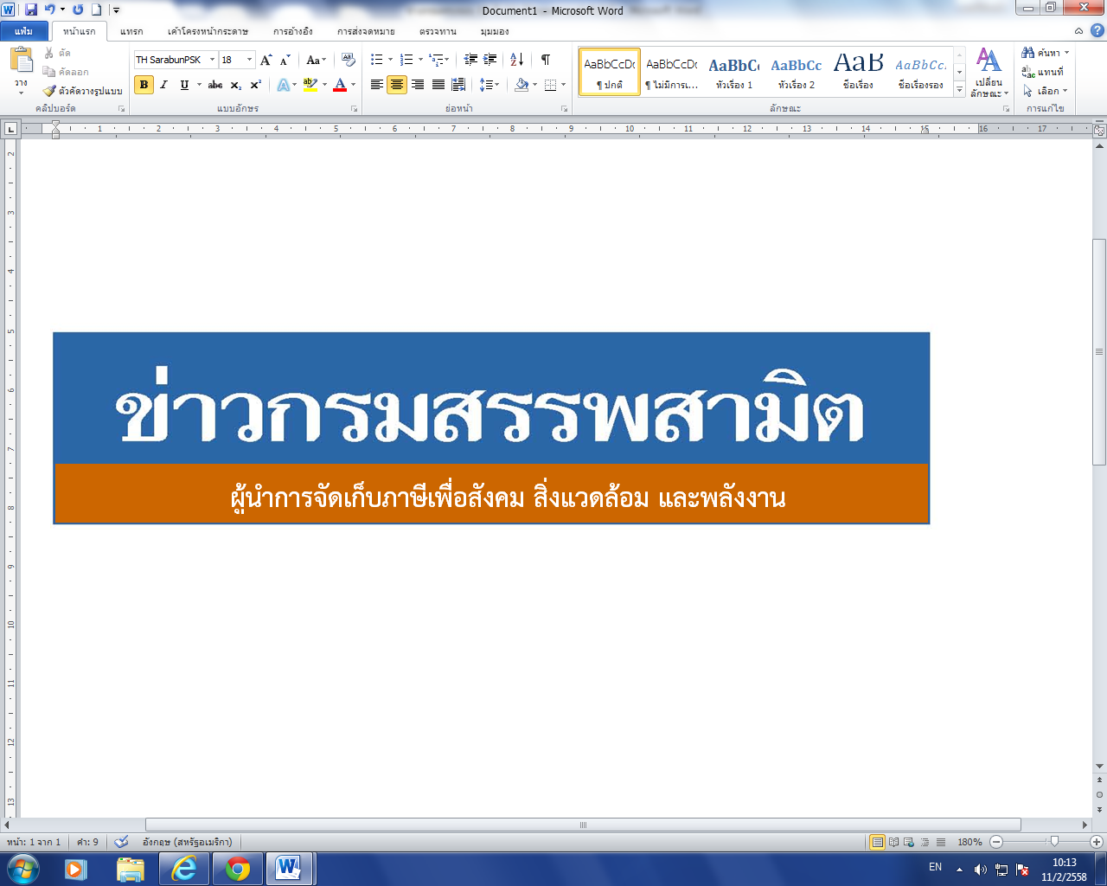

25 ตุลาคม 2562
ฉบับที่ 59/2562

สรรพสามิตเตือนผู้ลักลอบผลิตสุราเถื่อน
และให้คำแนะนำผู้บริโภคดื่มสุราที่ถูกกฎหมาย

กรมสรรพสามิตดำเนินมาตรการเชิงรุกในการป้องกันและปราบปรามการลักลอบผลิตสุราเถื่อน พร้อมทั้งให้คำแนะนำผู้บริโภคหลีกเลี่ยงการดื่มสุราที่ไม่ได้รับอนุญาตผลิตจาก กรมสรรพสามิต
นายณัฐกร อุเทนสุต ผู้อำนวยการสำนักแผนภาษี ในฐานะรองโฆษกกรมสรรพสามิต เปิดเผยว่าจากกรณีชาวบ้านในตำบลเสม็ด อำเภอเมืองชลบุรี จังหวัดชลบุรี ถูกนำตัวส่งโรงพยาบาลชลบุรีหลังมีอาการแน่นหน้าอก อาเจียนจากการซื้อเหล้ายาดองที่มีส่วนผสมของสมุนไพรรากสามสิบ ผสมคางคกและเหล้าขาว มาบริโภคเป็นเหตุให้เสียชีวิตจำนวน 3 ราย นั้น กรมสรรพสามิตได้ตรวจสอบข้อเท็จจริงจากสำนักงานสรรพสามิตพื้นที่ชลบุรี 1 แล้ว พบว่าในสถานที่ทำเหล้ายาดองดังกล่าว พบทั้ง ถังแกลลอนเปล่าชนิดเมทิลแอลกอฮอล์และชนิดเอทิลแอลกอฮอล์ ซึ่งพนักงานสอบสวนอยู่ระหว่าง การหาข้อเท็จจริงเพื่อสรุปสาเหตุการเสียชีวิตและแจ้งข้อกล่าวหาต่อผู้กระทำผิดต่อไป
กรมสรรพสามิตขอเรียนให้ทราบว่า “การทำเหล้ายาดองเพื่อขาย” ดังกล่าว เป็นการลักลอบทำโดยชาวบ้าน ซึ่งภายใต้พระราชบัญญัติภาษีสรรพสามิต พ.ศ. 2560 กรมสรรพสามิตไม่มี การอนุญาตให้ทำเหล้ายาดองเพื่อขายได้ อย่างไรก็ตาม กรมสรรพสามิตควบคุมการผลิตสุราโดยออกใบอนุญาตผลิต รวมทั้งมีการควบคุมการผลิต การจำหน่ายและการตรวจสอบคุณภาพสุราที่ได้มาตรฐานสุราตามที่กรมสรรพสามิตกำหนด ซึ่งกรมสรรพสามิตจะมี การตรวจสอบตั้งแต่การใช้วัตถุดิบ กรรมวิธีการผลิต และตรวจสอบคุณภาพสุราก่อนนำออกจากโรงอุตสาหกรรม และตรวจสอบการใช้ฉลากและภาชนะตามประกาศกรมสรรพสามิต เรื่อง หลักเกณฑ์ วิธีการ และเงื่อนไขในการผลิตสุราและการนำสุราออกจากโรงอุตสาหกรรมเพื่อตรวจวิเคราะห์ในขั้นตอนการผลิต
กรณีเหล้ายาดองตามข่าวถือเป็นกรณีตัวอย่างของการดื่มสุราที่ไม่ได้ผ่านกระบวนการตรวจสอบคุณภาพ ภายใต้พระราชบัญญัติภาษีสรรพสามิต พ.ศ. 2560 สามารถแบ่งลักษณะความผิดได้ 2 กรณี ดังนี้
1. กรณีที่ 1: การขายเหล้ายาดองที่ทำจากสุราที่เสียภาษีแล้ว จะผิดกฎหมายของ กรมสรรพสามิต ตามมาตรา 155 (ไม่มีใบอนุญาตขาย) มาตรา 157 (เปลี่ยนแปลงภาชนะบรรจุสุรา) และมาตรา 158 (เปลี่ยนแปลงสุรา) ซึ่งมีโทษสูงสุดปรับไม่เกิน 5,000 บาท หรือ
2. กรณีที่ 2: การขายเหล้ายาดองที่ทำจากสุราที่ไม่ได้เสียภาษี จะผิดกฎหมาย กรมสรรพสามิต ตามมาตรา 191 (ขายสุราที่ผลิตโดยไม่ได้รับอนุญาต) และมาตรา 192 (ซื้อหรือครอบครองสุราที่ผลิตโดยไม่ได้รับอนุญาต) ซึ่งมีโทษสูงสุดปรับไม่เกิน 50,000 บาท

-2-

รองโฆษกกรมสรรพสามิตยังกล่าวต่ออีกว่า จากสถิติจำนวนของกลางของ กรมสรรพสามิต พบว่าในปีงบประมาณ 2562 กรมฯ ยึดเหล้ายาดองเป็นของกลางจำนวน 3,145.97 ลิตร คิดเป็นสัดส่วนร้อยละ 0.005 ของปริมาณสุราที่เสียภาษีทั้งหมด จำนวน 670 ล้านลิตร จะเห็น ได้ว่า แม้เหล้ายาดองจะเป็นสัดส่วนที่ต่ำมากเมื่อเทียบกับปริมาณสุราที่เสียภาษีและได้รับการตรวจสอบคุณภาพอย่างถูกต้อง ก็ยังพบว่า ยังคงมีผู้ต้องการผลิตและบริโภคเหล้ายาดองอยู่ โดยไม่ได้คำนึงถึงความปลอดภัยจากการดื่มสุราที่ไม่ได้รับการตรวจสอบคุณภาพ จนอาจเป็นอันตรายถึงแก่ชีวิตได้
กรมสรรพสามิตขอเรียนว่า การบริโภคสุราที่มิได้รับอนุญาตให้ผลิตจากกรมสรรพสามิตจะส่งผลต่อสุขภาพอาจเกิดอันตรายกับชีวิตของผู้บริโภคได้ จึงขอให้ประชาชนหลีกเลี่ยงการบริโภคเหล้ายาดองที่จำหน่ายตามซุ้มยาดองหรือแหล่งอื่นๆ รวมทั้งหลีกเลี่ยงการบริโภคสุราที่ไม่ได้รับอนุญาตจากกรมสรรพสามิต
“หากประชาชนท่านใดทราบเบาะแสการกระทำความผิดเกี่ยวกับการผลิตและจำหน่ายเหล้ายาดอง หรือสุราอื่นที่ไม่ชอบด้วยกฎหมาย รวมถึง สินค้าที่ต้องเสียภาษีสรรพสามิตสามารถแจ้งโดยตรงได้ที่กรมสรรพสามิต หรือสำนักงานสรรพสามิตพื้นที่ทุกแห่งทั่วประเทศ หรือ Call center 1713 ได้ตลอด 24 ชั่วโมง หรือที่ www.excise.go.th ซึ่งกรมสรรพสามิตจะปกปิดข้อมูลของผู้แจ้งเบาะแส เป็นความลับและจะมอบสินบนนำจับให้ ภายหลังจากคดีเสร็จสิ้นเรียบร้อยแล้ว”

***************************

ฝ่ายประชาสัมพันธ์ สำนักงานเลขานุการกรม กรมสรรพสามิต โทร/โทรสาร 0 2241 4778

